Правительство Российской Федерации

Федеральное государственное автономное образовательное учреждение высшего профессионального образования

"Национальный исследовательский университет
"Высшая школа экономики"

Факультет мировой экономики и мировой политики

Кафедра международных экономических организаций и европейской интеграции

ВЫПУСКНАЯ КВАЛИФИКАЦИОННАЯ РАБОТА

На тему: «Проблема национального суверенитета и развития интеграционных процессов в Европе».

Студент группы № 461
Корж Владислав Русланович

Научный руководитель
Заведующий кафедрой, профессор Зуев Владимир Николаевич

Москва, 2013
Содержание.

- Введение
- Основная часть
Глава I. Дилемма суверенитета и интеграции.
- Проблема выбора между сохранением суверенитета и интеграционной эволюции
- Позиции государств по дальнейшему развитию ЕС, становление Европейского Союза.
Глава II. Исследование социально-экономического интеграционного эффекта.
- Структурные проблемы Европейского Союза
- Анализ рубежного периода развития интеграции
- Модель мягкой интеграции в ЕС
Глава III. Анализ полученных результатов исследований.
- Оценка полученных данных
- Прогнозирование возможных сценариев развития Европы
- Заключение

Введение.

В конце XIX и в начале ХХ века в Европе наблюдалась очень сильная тенденция к международному сотрудничеству, ослаблению границ и интеграции во всех сферах деятельности. Если убрать из внимания сепаратистские настроения в некоторых регионах Европы, то можно утверждать, что государства стали на путь последовательного объединения.
Привело это к тому, что 27 стран Старого Света скооперировались в интеграционную единицу с самыми глубокими межгосударственными связями – Европейский Союз. Постепенно, начиная с торговых соглашений, страны добились экономического и политического союза. Союз Европы смог сохранить самобытность каждого члена-участника, при этом создать единую политику и направление развития.
Безусловно, это связано с набирающей ход глобализацией. Все больше и больше правительств стали понимать, что намного выгоднее мирно урегулировать вопросы, выгоднее объединять усилия в решении глобальных проблем, выгоднее отдать часть суверенитета ради большей общей выгоды.
По всему миру появляется огромное количество международных организаций, экономических, торговых, специализированных, но ни одна из них не достигла такой степени объединения, как Европейский Союз. Этим то и интересно данное международное образование. Его опыт – самый первый в своем роде, беспрецедентность не позволяет ориентироваться на опыт других государств. От этого каждое общее решение должно тщательно продумываться.
До 2008 года эффективность Европейского Союза ни у кого не вызывала сомнений. Индикатором успеха могли служить желание всей Европы и соседних регионов вступить в это объединение. Темпы развития связей внутри союза не переставали удивлять мировую общественность. За развитием интеграционных процессов шло и развитие товарооборота, торговли внутри союза и с внешними партнерами, улучшались макроэкономические показатели каждой из страны. Страны внутри союза процветали и выходили на новый уровень.
Однако разразившийся кризис, отклики которого проявляются и по сей день, подверг сомнению утопические мечты Европейского сообщества. Многие эксперты, политики, бизнесмены задаются вопросом о будущем ЕС, о его состоятельности и оценке его работы.
Когда кризис 2008 года стал подходить к концу, выявились новые проблемы Еврозоны – долговые кризисы отстающих экономик. Опять сомнению подвергается политика Европейского Союза. Почему более продвинутые экономики должны помогать менее развитым странам, в ущерб своим гражданам? Почему некоторые правительства не в состоянии ответственно относиться к наднациональным обязательствам?
Наконец, Кипрский кризис, который набирает обороты в 2013 году, доказывает, что это проблема сегодняшнего дня. Именно сейчас в Старом Свете будут происходить изменения, которые очень сильно изменят все сферы жизни всего континента. Добавляет масла в огонь прогноз экспертов, указывающий на скоропостижные рецессии в экономиках Словении, Ирландии, Португалии, Италии. Хотелось бы отметить, что за последние 20 лет произошел выход ЕС на уровень самой высокоорганизованной интеграции. Более того очень много событий произошло в этот период времени, поэтому в данной работе будет специализация именно на этом промежутке времени.
В связи с этим и объясняется тема исследования этой работы. В данной работе будут подвержены анализу состоятельность Европейского Союза, исходя из этого, выяснить причины нынешних проблем этой интеграционной единицы. Затем понять – ЕС привносит для участниц больше негативных последствий или позитивных.
В основном анализ будет строиться на статистических данных из различных достоверных источников, так же будут рассмотрена модель, в которой Европа не укрепила свои интеграционные взаимодействия и Евросоюза не образовалось. В этой модели будут предположены некоторые данные, которые в сравнении с настоящими данными дадут нам опору для суждений, связанных с оценкой интеграционных процессов. Второй источник получения выводов – анализ переходного периода. Динамика развития европейских стран незадолго до объединения и после него послужит хорошим индикатором работы Евросоюза.
В рамках этой работы хотелось бы выделить одну большую цель – понять по какому пути выгодно идти странам Европы – сохранение своего государства и полного контроля над ним или же кооперироваться и отдавать часть независимости. В конце работы хотелось бы сказать – сколько стоит суверенитет стран Старого Света; понять насколько светлое будущее у Европейского союза.
Исходя из крупной цели, выделяется несколько меньших задач. Во-первых, рассмотреть, как на данный вопрос смотрит мировая общественность, а так же изучить нынешние проблемы ЕС. Во-вторых, произвести вышеуказанные исследования, делать выводы хотелось бы на основе посчитанного экономического интеграционного эффекта ЕС. В-третьих, вычленить причинно-следственные связи. В-четвертых, выяснить различия от интеграции в разных странах. В-пятых, произвести выводы исходя из полученной информации. В-шестых, сделать свой прогноз исходя из результатов исследований и анализа.
Тема работы указывает, что объектом является Европейский Союз, а предметом исследования – экономический эффект европейского интеграционного процесса.

Глава I. Дилемма суверенитета и интеграции.

Рассмотреть вопрос объединения на европейском континенте хотелось бы, начав с вопроса: какие условия необходимы для интеграции? Почему идея сотрудничества, без применения военной силы возникла только в ХХ веке? Логично предположить, что к такому состоянию страны должны были прийти вследствие каких-то изменений.
Ключевую роль в ответе на этот вопрос занимает дилемма суверенитет-интеграция. Правительство принимает решения на национальном уровне самостоятельно. Если же два государства принимают решение, то, для того чтобы учесть интересы обоих, одобрение обоих. В таком случае одного правительства только половина силы. Получается, что сотрудничество с другими странами размывает политическую силу всех сторон. Конечно, это должно принести дивиденды, но факт что придется отказаться от единоличной политической силы, не может не смущать.
Если посмотреть на историю Европы, то мы видим, что свержение абсолютных монархий начинается лишь в конце XVIII века, и то только в некоторых странах. То есть институт демократии начинает развиваться сравнительно недавно. Темпы развития «правления народа» очень низкие, люди не знают, как и что делать, в силу отсутствия образования и простого незнания ситуации в стране. Политика затрагивает только незначительную часть населения. Поэтому начинается эпоха сильных диктаторов, чья власть берет исток в народе, но на деле, такой политик, поддерживается какой-либо группой населения. Однако, демократия, наряду с образованием начинает набирать обороты. Люди начинают приобщаться к политике. Вдобавок, набирает ход технический прогресс, упрощающий общение между людьми, обменом информации, транспортировкой людей и грузов.
Привело это к тому, что эпоха сильных и влиятельных политических личностей заканчивается в середине ХХ века, окончившихся на Шарле Де Голле, Гитлере, Черчилле и других. До этого времени, скорей всего, Европе требовались лидеры, способные быстро принять решения. Во многом, это потому что демократичным способом сложнее добиться быстроты и решительности. И дальше идет следующая логика: когда страной в той или иной степени, в силу различных обстоятельств управляет один человек, ему намного сложнее отказаться от своей власти, а, значит, в вопросах размывания своей власти он будет крайне скептически настроен.
Намного легче производить объединение в мирных условиях, чего Европа так же добилась лишь после окончания II мировой войны. Вооруженные конфликты приводят к новым проблемам, потребности к восстановлению, судам и репарациям. Поэтому это немаловажный фактор. Осмысленное объединение Европы не начиналось, прежде чем были решены послевоенные проблемы.
Отсюда можно вычленить основные условия, требуемые для возведения интеграционного фундамента. Во-первых, зрелая демократия, а, во-вторых, стабильная геополитическая обстановка.
Из первого вытекает и третье – раз в регионе демократия, то большинство населения должно одобрить решение, отдать предпочтение интеграции, в вышеуказанной дилемме. Добивается выполнение этого условия через референдум. Стоит отметить, что не раз референдум оканчивался отказом населения той или иной страны кооперироваться с другими державами.
И, наконец, нужны организаторские способности в совокупности с денежными и временными ресурсами. Без этого не справляется ни одно начинание.
С тех пор как выполнились эти условия, пошло развитие идеи об интеграции. Что самое главное, дилемма суверенитет-интеграция получила перевес в пользу кооперации. Государства Европы увидели, что похожи в многих вещах, на микроуровнях страны давно сотрудничают. Увидели, что сообща развиваться эффективнее, так же как и решать проблемы. Частично, независимость участниц нынешнего ЕС передается в наднациональное управление. На сверхгосударственном уровне решаются вопросы торговли, перемещения факторов производства, визовые соглашения и другие. В Еврозоне даже общая монетарная политика и требования к странам. Интеграция сократила возможности национальных правительств.
Однако есть и другое мнение. Лишение суверенитета крайне незначительно. Охрана границ с соседями ЕС, национальная оборона, внешние энергетические связи, юстиция и внутренние дела, миграционная политика, образование – все эти вопросы остаются в исключительной компетенции национальных властей. Такие ключевые сферы экономики, как социальная политика и регулирование трудовых отношений также находятся в стопроцентном ведении национальных властей.
Те сферы, которые не являются полной прерогативой национальных правительств, решаются в Брюсселе, так же нельзя назвать отдачей суверенитета. Помимо требования в большинстве, любое государство может наложить вето на невыгодное ей решение, ЕС в таком случае ничего поделать не может, европейский закон полностью на стороне блокирующего решение.
Вот что утверждает человек, ответственный за независимую экспертизу в этом вопросе Поль Магнетт, директор института европейских исследований: «Из четырех главных функций современного государства (защита границ, источник национальной идентичности, определение политического устройства общества, регулирование рынка) только последняя затрагивается условно наднациональным регулированием из Брюсселя. Но и в этом случае определение правил экономической деятельности – не воплощение некой общеевропейской рациональности, а результат длительного и мучительного согласования национальных интересов, учета политических конъюнктур и позиций лобби. При этом перераспределение имеет место только в трех сферах деятельности наднациональных органов Евросоюза – сельскохозяйственной политике, выравнивании социально-экономического развития регионов и поддержке исследований».
Однако оба мнения являются крайностью. Естественно, находясь в ЕС, ты связан с другими странами, ты зависишь от них, они зависят от тебя. Ты должен оглядываться на их мнение, единолично ничего на европейском уровне не сделаешь, следовательно, у каждого участника ЕС есть свои обязательства перед остальными, но они не являются «сковывающими» для национального правительства. А отношения внутри ЕС можно назвать сотрудничество суверенитетов, нежели жертвой.

Феномен Европейского Союза – очень сложное геополитическое явление. Для его правильного понимания следует обладать набором определенной информации об этой организации. С этого и хотелось бы начать свое исследование, ведь именно эти знания станут основой для выводов и предположений.
Итак, для того чтобы найти корень нынешних проблем нужно проследить ход событий в Новейшей истории Старого Света. Проследив историю развития объединительных процессов Европы, можно будет понять, где развитие пошло в не самом лучшем ключе.
Идея объединения Европы давно скиталась по континенту. Все военные попытки осуществить это, рано или поздно приводили к краху. Однако, после II мировой войны, государства континенты стали задумываться над мирным объединением.
Первым толчком послужила речь премьер-министра Великобритании Уинстона Черчилля, по инициативе которого был создан Совет Европы. Основная цель этой организации – осуществление связей и координация действий всех стран участников, направленное на развитие правовой системы, культурного взаимодействия и социального развития европейского общества.
Эта организация до сих пор существует и довольно успешна, однако, никак не связана с Евросоюзом и развивалась параллельно. Но нельзя не принять ее во внимание, как организацию, подавшую пример для остальных.
Принято считать, что в 1951 году начались осмысленные действия в сторону объединения. Именно в этот год Бельгия, Нидерланды, Люксембург, ФРГ, Италия и Франция организовали Европейское Объединение Угля и Стали. Уголь и сталь в середине прошлого века – основополагающие товары, главный источник энергии и база для военно-промышленного комплекса. Поэтому объединение рынков этих товаров очень ответственный и сильный шаг, который ознаменовал собой первый из пяти этапов интеграционного развития Европы.
Через 6 лет, увидев перспективы и возможности мирного атома, возникло Европейское Сообщество по Атомной Энергетике, что тоже немаловажно, так как сотрудничество в этой сфере дает преимущество стран-участниц перед остальными.
Самым важным в истории первого этапа является создание в 1957 году Европейское Экономическое Сообщество. Это один из первых таможенных союзов в принципе, и первый многосторонний союз в истории человечества. Как и любой другое таможенное соглашение, основной целью ЕЭС было упрощение перемещения товаров, услуг, капитала и населения между странами. Создание этого союза имеет очень большое значение. Благодаря нему начался процесс жертвоприношения суверенитета во благо долгосрочных преимуществ. Страны охотнее вставали на путь сотрудничества и становились взаимозависимыми. Поменялось отношение людей к соседним государствам и к своему собственному. Первый этап – революционное изменение в представление о государственности и геополитике.
Второй этап – это, прежде всего, создание Европейского Сообщества. Организация, которая объединила ЕЭС, ЕОУС и Евратом в одну структуру. В этом шаге важно то, что интеграция теперь получила централизованное управление. Так же контроль над объединительными процессами стал проще и удобнее.
В этом этапе так же очень важное место занимает факт расширения ЕС. К первым шести странам добавились Великобритания, Ирландия, Дания, Греция, Португалия и Испания. Просторы экономического сообщества сильно расширились, что открыло новые возможности для организации, но также и увеличила ответственность и некоторую зависимость от других стран.
Непосредственное создание Европейского Союза приходится на третий этап развития континентальной интеграции. В 1992 году был подписан Маастрихтский договор, провозглашавший создание Евросоюза. В нем утверждалось, что ЕС будет вести общую политику в области внутренних дел, права, безопасности и, что более важно, экономический и валютный союз. Экономический союз означает появление общего рынка, общая защита от третьих лиц, синхронизация монетарных и фискальных политик стран. Валютный союз означал намерение о создании единой валюты и положил начало подготовке макроэкономических показателей к внедрению общей валюты. Очень важный момент, так как предполагалось, что для твердости единой валюты нужна схожая экономическая ситуация в государствах-участниках. Именно это сыграет свою роль в последних кризисах. Пока единой валюты нет, страны входят в режим взаимозаменяемости валют, упрощение конвертации.
Австрия, Финляндия, Швеция пополняют ряды ЕС в период третьего этапа.
Четвертый этап ознаменован сильным расширением своей географии. Десять государств, среди которых Мальта, Кипр, Польша, Венгрия, Словения, Словакия, Чехия, Латвия, Литва, Эстония, присоединились к Европейскому Союзу. Что примечательно, это, в основном, небольшие страны с незрелым капитализмом. Восемь из десяти стран из бывшего коммунистического лагеря. Это решение скорее проект, инвестиция в защиту восточной Европы от неугодных Западу настроений. Однако, преследую политические цель, не стоит забывать, что опытные члены ЕС оказали помощь новым экономикам ЕС, приняв их в свою организацию. Это решение тоже вызывает множество дискуссий. Последствия четвертого этапа продолжаются.
Среди качественных изменений – образование Еврозоны и введение новой единой валюты на территории 11 стран. Позднее присоединилось еще 6 стран. Беспрецедентный случай в мировой истории. Один из самых тяжелых переходов в истории Старого Света. Потребовал достаточно много усилий и сильно пошатнул суверенитет государств-участников. Ведь теперь только наднациональный орган – Европейский Центральный Банк – решает можно ли печатать деньги в той или иной стране, таргетирует инфляцию и устанавливает монетарные нормы. При этом фискальная политика продолжает сохраняться в руках у каждого государства, имея лишь некоторые ограничения.
При всей серьезности вопроса, десять других участников не вступили в Еврозону. На то разные причины: некоторые государства, такие как Великобритания, Швеция и Дания, хотят свою валюту, их валюта, грубо говоря, более подходит к их структуре экономики. Эти страны пока не собираются входить в Еврозону, но могут это сделать, проведя референдум.
Последний этап развития европейской интеграции продолжается и сейчас. К сожалению, по большей своей части он ассоциируется с проблемами ЕС, которые в течение нескольких лет пытаются решить наднациональные органы. Так же в этот период к Евросоюзу присоединились Болгария и Румыния.

Теперь следует выделить Евросоюз среди общей массы международных организаций и понять в чем его уникальность и особенности.
Примерно в середине прошлого века европейская интеграция состояла из маленького таможенного союза. Сейчас же 27 суверенных государств мирно сосуществуют, вместе решают проблемы и экономически процветают, если не учитывать кризис. Эти сумасшедшие темпы развития – отличительная черта развития Европы.
Следующим уникальным моментом Евросоюза является система компромиссов. Состав участников абсолютно неоднородный. Есть крупные государства, есть небольшие княжества; есть островные, есть без выхода к морю; есть густонаселенные, есть малонаселенные; есть жаркие страны, есть холодные, северные. Не говоря уже о кардинально разных структурах экономики, разных политических и социальных составляющих, партийная наполняемость парламентов, уровне жизни, этноконфессиональном составе жителей и многое другое. Как говорят сами участники Евросоюза: «Единство в разнообразии».
Тем не менее, совсем небольшое количество вопросов в Европе остается открытыми. Все потому, что процесс принятие межгосударственных решений – этот колоссальный труд – тщательно продумывался специалистами и политическими деятелями со всей Европы.
Еще одна характерная черта европейской интеграции – сила наднациональных органов, а так же то с какой «легкостью» государства с богатой и многолетней историей отдают часть своего суверенитета во имя построения ЕС. Это обусловлено высокоразвитой взаимозависимой экономики относительно небольших стран Европы. Так же, зрелый капитализм, проистекавший в этих странах, достиг апогея своего развития на национальном уровне, вследствие чего внутренняя хозяйственная деятельность стала растекаться на ближайшие страны. Еще хотелось бы отметить, что в развитом политическом европейском обществе, правительство действительно работает на благо своего народа, и если государство наблюдает возможность улучшить состояние жизни своих граждан, даже ценой ослабления собственной власти, оно пойдет на этот шаг, потому что это его прямая обязанность.
Венцом экономического и валютного союза Европы стало введение единой валюты – Евро – для стран, которые готовы были пойти на такой шаг с политической и экономической точки зрения. Когда возникла идея единой валюты, большинство специалистов отнеслось к ней скептически. Немногие верили, что это осуществимо. В то время как инициаторы валютного союза утверждали, что создают сильную альтернативу доллару и приведут мир к биполярному валютному миру. Евро – единственная единая валюта, достигшая такого охвата.

Как мы видим из истории, а так же из многочисленных заявлений европейских политических деятелей, разные регионы по-разному смотрят на будущее единой Европы.
Существует два основных крупных течения, касающихся этого вопроса: евроскептики и евроэнтузиасты.
Евроскептицизм – совокупность взглядов, подвергающая сомнению целесообразность и эффективность интеграционных процессов на европейском континенте. Евроскептики видят в интеграции серьезную угрозу государственному суверенитету и зависимости от других стран. Скептическая позиция обосновывается уникальностью каждой державы и разностью потребностей, желаний и возможностей.
Евроскептицизм зародился в 1971 году в Великобритании в ответ на решение рассмотреть возможность вступления в союз. Тот факт, что данное течение зародилось на Туманном Альбионе, легко объясняется – Соединенное Королевство консервативное государство, с богатой историей, в прошлом - огромная и величественная империя. Теперь же ей предлагают делить с маленькими государствами Европы политику и вместе принимать значительные решения. Иными словами позволить континентальной Европе влиять на внутренние дела такой величественной стране. Более того, у Великобритании довольно сложная и отличающаяся структура экономики. Много связей и пережитков колониальной эпохи, в том числе и в бизнес сфере. Великобритания до сих пор одна из ярых сторонников Евроскептицизма. Причем правительство постоянно меняется, однако позиция государства остается неизменной. Вот, что заявил последний премьер-министр Дэвид Кэмерон: «Я полагаю, что для Британии правильно выбирать те европейские опции, которые выгодны нашему народу и сосредоточиться именно на них».
Однако с Соединенного Королевства эта идея распространилась и на другие страны. Теперь в каждой стране есть партия националистов или партия, чья основная позиция – это торможение или даже прекращение интеграции ее страны с остальной Европой. Если раньше эти партии были на уровне политических аутсайдеров, то сейчас такие партии преодолевают 5-7 процентные барьеры на вступление в национальный парламент, а, значит, представляют настроения населения и могут влиять на политику государства. Вполне логично, что такое увеличение популярности скептиков объединения континента связано с недавними проблемами, которые имеют место в Европе. Многие из этих проблем могли обойти стороной страны, не будь они внутри ЕС, что и придает негатив по отношению к объединению. Этим умело и пользуются сторонники сильного суверенитета.
Евроэнтузиасты – это противоположный взгляд на объединение Европы. Основная мысль этого течения – в единении лежит путь к процветанию. Общими силами легче строить экономику, легче решать проблемы, упрощается жизнь населения и прочие преимущества.
В кризисах же, в том числе и современных, они видят цикличность развития, как и в любом другом экономическом субъекте. Подобная ситуация встречается и на федеральном уровне, и на региональном, и на районном. Нередки случаи, когда один регион кормит другой, или один регион вызвал проблемы в другом.
Энтузиазм по вопросам интеграции на континенте это позиция сильных экономик, во главе с Германией. Эта страна наиболее заинтересована в объединении и постоянно борется за процессы единения. Связано это с тем, что Германия - это страна с развитым в индустриальном плане хозяйством, более того, у них сфера услуг на очень высоком уровне, внутри страны уже давно все работает как слаженный механизм. Очень малое количество ниш, которые позволяют развиваться традиционным способом. Тогда остается развитие путем внедрения и использования инновационных технологий или же находить новые рынки. А так как, соседи Германии, в основном, отстают от нее в качестве организации и уровне экономики, то там есть ниши, которые и могут занять немецкие товары и услуги. Развитие ЕС способствует свободному перемещению факторов производства. Факторы производства имеют свойство перемещаться из мест, где их избыток, в места, где их недостаток. Следовательно, из Германии и других развитых стран, среди которых Голландия, Бельгия, Австрия будут экспортироваться товары и услуги. Более того, известно, что такие страны периодически испытывают нехватку трудовых ресурсов, что так же легче восполнить, когда между государствами меньше всевозможных барьеров.
Но не только сильные экономики заинтересованы в сильных интеграционных взаимосвязях. Сейчас евроэнтузиазм наполняет страны, которые только потенциально могут войти в ЕС в ближайшем будущем и даже те, которые очень далеки от этого. Это и страны Закавказья, и Турция, и Балканский полуостров (там так же сильна скептическая идеология), и многие другие.
Такие страны заинтересованы в развития ЕС, потому что это даст им новые работы и новые возможности. Сильные страны будут открывать филиалы своих компаний, где будут работать местные люди. Это все положительно скажется на инвестиционном климате и даст толчок увеличению торговли.
Люди по всей Европе по-разному видят дальнейший образ Евросоюза, в каждой стране есть сторонники обоих позиций. Отсутствие единства в этом вопросе сильно тормозит развитие интеграции. Вопрос заключается насколько это торможение оправдано – является ли оно индикатором нездоровой эволюции Европы или же просто мнение некоторых групп населения Европы.
Согласно последним данным «Евробарометра» – исследования общественного мнения в странах ЕС, регулярно проводимого социологической службой Еврокомиссии, 42 % жителей стран – членов Европейского союза утверждали, что никогда не ощущали своей принадлежности к Европе в целом и остаются гражданами исключительно своего государства. Еще 37 % лишь изредка испытывали чувство европейской идентичности, и только 7 % заявили, что являются в первую очередь европейцами, а уж затем – гражданами своих стран. Тот же опрос показал, что 53 % европейцев не сомневаются в том, что их странам выгодно членство в Евросоюзе.
Как эти показатели комментирует политолог Тимофей Бордачев: «Такое соотношение голосов, пожалуй, наиболее убедительно иллюстрирует цель интеграционного проекта – объединение ресурсов ради увеличения индивидуальной конкурентоспособности каждого из участников. Таким образом, европейские национальные государства являются основными бенифициарами интеграционного проекта ЕС, они остаются единственными источниками легитимности и обладателями суверенных прав. Однако их подход к использованию этих прав принципиально отличается от практики в других частях света».

Глава II. Исследование социально-экономического интеграционного эффекта.

Как уже упоминалось, повышенный интерес к состоятельности ЕС, а также появившиеся сомнения по поводу будущего этой организации возникли после того, как стали проявляться негативные стороны интеграционной эволюции.
После того, был вычленен необходимый информационный фон, следует приступить к решению первой задачи – изучению проблем Европейского союза.
Первая проблема берет свое начало с добавление маленьких государств Восточной Европы. За счет незрелости экономики, последствий социалистического времени и абсолютно иного менталитета, эти участницы сильно отличались от предыдущих участников. В связи с чем, начало появляться много новых разногласий. Гармонировать общую политику становилось все сложнее и сложнее.
Особое место в этой проблеме занимает распределение бюджета. Слабые экономики не могут себе позволить увеличивать отчисления на наднациональный уровень. В это же время, большая часть бюджета уходит именно на эти страны. Иначе это только усугубит расслоение участников и приведет к ухудшению положения дел в ЕС. В такой ситуации получается, что развитые экономики вынуждены за свой счет ликвидировать отставание между уровнями жизни. При этом восстановить «справедливость» им довольно сложно, ведь принятия изменений требуется большинство в наднациональных органах, которого сложно добиться в связи с тем, что отстающие экономики блокируют такие решения.
Следующая проблема – долговой кризис, обрушившийся на некоторые страны. Его корень так же лежит в прошлом. При вступлении в Еврозону, страна должна обладать некоторым набором качеств, помимо членства в Евросоюзе:
- Дефицит бюджета не должен превышать 3% ВВП
- Инфляция не должна быть более чем на 1,5% выше среднего уровня инфляции наилучших 3 стран по этому показателю
- Средний размер долгосрочной процентной ставки не должен быть больше быть больше чем на 2% среднего уровня тех же 3 стран
- Порог государственного долга составляет 60% от ВВП
Все страны по официальным данным этим требованиям соответствовали. Хотя впоследствии выяснилось, что некоторые страны приукрасили свои показатели, ради скорейшего вступления в зону единой валюты. Но и не в этом основная проблема. Установленные требования должны быть соблюдены не только в момент вступления, но и должны поддерживаться в течение участия в Еврозоне. Это сделано как раз для того, чтобы избежать кризисов, как те, что происходят в начале ХХI века. Так как Евро – валюта не только для одной страны, то каждая страна, так или иначе, влияет на положение в других государствах. Соответственно, любая проблема вызовет цепную реакцию. А набор вышеуказанных обязательств направлен на избежание проблем валютного характера.
В какой-то степени можно сказать, что Евросоюзу не хватило степени интеграции. В этом и основная причина кризиса. Еврозона – это валютный союз, но финансовая политика государства это не только монетарные вопросы, но и фискальные. Государство – участник не решает валютные вопросы, но абсолютно волен в фискальных моментах. Налоговая ставка и политика в целом – полностью внутренний вопрос государства, никаких отчетностей перед наднациональным органом. Это приводит к тому, что страны печатают облигаций больше обычного, набирая долги, которые сложно будет погасить. Эти деньги в свою очередь не инвестируются, а оплачивают заработную плату государственным служащим, покрывают предыдущие долги, всевозможные трансферты. Все эти затраты объединены общим признаком – они не дают отдачи. Следовательно, государство с такой политикой увеличивает свой госдолг много больше, чем это указано в требованиях Евросоюза.
Казалось бы, что превентивные меры продуманы, нелогично, что ситуация доведена до кризисной. Слабой стороной в этой системе оказался контролирующий орган. Слишком лояльные и мягкие проверки привели к тому, что политики, находящиеся у власти начали искажать реальную информацию. В результате чего, более строгие и независимые рейтинговые агентства резко понижают рейтинг стран с огромным государственным долгом.
К сожалению, логика таких политиков тоже ясна. В рациональном утопическом мире, как только государство подбирается к долговому порогу, оно должно сокращать расходы и увеличивать свои доходы, причем не выпуском долговых обязательств, а налогами и прочими сборами. Эта мера очень непопулярна среди населения. Никто не хочет снижать свой реальный доход, никто не хочет терять в качестве государственных услуг и так далее. Если нынешнее правительство примет программу здорового сокращения госдолга, то это правительство не будет поддержано на следующих выборах, ведь оно будет ассоциироваться с негативными изменениями сфер жизнедеятельности населения. Поэтому в погоне за властью, государство не станет тревожить людей. Это и есть тот стимул, которым руководствовались управленцы кризисных экономик.
Еще одна проблема Евросоюза раскрылась во время кризиса. Кризис – время решительных и быстрых мер. Организация Евросоюза довольно медлительна и сложная. Для принятия решения необходимо единогласное одобрение всех участников Евросоюза, а это 27 абсолютно разных и непохожих государств. Следовательно, сложно сделать так, чтобы разные правительства имели одинаковую точку зрения. Возможно, будь реакция ЕС более скорой, кризисных последствий было бы меньше.
Так же стоит отметить, что Евросоюз снимает барьеры для перемещения капитала, трудовых ресурсов, товаров и услуг. Это означает, что как только появляется новый участник, в особенности, менее развитый, чем основные члены организации, то ее сразу же наводняют транснациональные корпорации, международные банки и производства зарубежных концернов. Такой приток факторов производства дает ложно представление финансовой состоятельности. Хотя на самом деле, это далеко не так. Страна становится зависимой от иностранных вливаний и лишается экономической состоятельности.
В атмосфере большой доли иностранного капитала, сложной становится процедура страхования. Страхование вкладов, например, обязательно на уровне закона. Но страхование иностранных филиалов не так тщательно регулируется в связи с чем возникает ситуация когда растут риски населения связанные с сохранностью их сбережений, что очень сильно способствует ухудшению положения период рецессий.
Еще одна проблема – это «Единство в разнообразии». Если на начальных этапах развития ЕС и предшествующих организаций, участницы были действительно похожи друг на друга в структуре экономики, степени зрелости хозяйственный отношений, уровне жизни и прочих макроэкономических показателях. То уже с присоединением Греции, эта характеристика перестала соответствовать действительности. Греция уже не была однородной страной по отношению к остальным. Сейчас ЕС состоит из довольно разношерстных членов. У каждого свои особенности и, что важнее, экономическая специализация.
Кипр – небольшое островное государство с небольшим количеством ресурсов. Стране как-то надо существовать, в связи с чем, исходя из географических причин, Кипр начинает специализироваться на оффшорной экономике. Это привлекло огромное количество инвестиций и капитала в страну. Государство получало с этого свой налог, люди получали новые работы, происходило качественное улучшение жизни.
В XXI веке Кипр рос очень хорошими темпами. Даже кризис отразился на Кипре менее всего из европейских стран. Кредиты росли стремительным образом, цены на недвижимость росли, Кипр инвестировал огромные суммы в соседние страны.
Однако к 2013 году сумма вкладов составил более 800% ВВП страны, что практически на 500% выше, чем в остальной Европе. Большая часть вкладов из заграницы. Как только пошло ослабление экономики, экономический бум, согласно законам цикличности экономики, сменился рецессией, Кипр стал терять своих вкладчиков, деньги уходили из Кипрских банков, вкладчиков пугали негативные новости из страны, стресс тесты из Брюсселя, лопнувший пузырь недвижимости, а также запросы о финансовой помощи. Что было еще хуже для островной экономики – это вложение крупной суммы в спасение Греции. Ситуация там была настолько плачевна, что некоторые долги пришлось списать, ведь иначе на грань исчезновения становилась целостность Еврозоны. Добило тяжелое положение Кипра снижение долговых рейтингов, что традиционно отпугивает деньги и капитал.
Все это привело к предкризисной ситуации в банковской системе на острове. Депозиты заморозились, потому что дополнительный отток денег полностью погубит страну. Среди мер по предотвращению дефолта – налог на депозиты. Эта мера получила агрессивные комментарии со стороны вкладчиков. Среди них - Россия – основной денежный донор. Однако Кипру требуется помощь. Кредитору же нужна уверенность в возврате займа. Пока консенсус в этом вопросе не достигнут.
Эта проблема – яркий пример, того как особенности страны могут негативно сказаться на всем Евросоюзе. Маленький остров, потерявший практически все источники денег, стал кровоточить, тормозя и без того сложное развитие остальной Европы.
Итак, мы довольно тщательно рассмотрели негативную сторону европейской интеграции. Теперь следует перейти к преимуществам объединения. К положительным сторонам ЕС относится множество вещей, таких как сотрудничество в сфере борьбы с преступностью, улучшения качества политического диалога, культурный обмен между странами. Самым главным среди преимуществ, считается экономический интеграционный эффект. Именно в нем заключается основной стимул к объединению.
Его очень сложно посчитать точно. Но даже примерная цифра даст нам ответ на главный вопрос работы.
В данной работе будет использовано два метода подсчета интеграционного эффекта. Первый – это анализ рубежного периода развития ЕС, когда ЕС, частично, перешел на самую высокую ступень развития, обогнав тем самым по уровню развития остальные международные организации в мире. Речь идет об образовании Еврозоны. Логика подсчетов проста – рассмотреть развитие участников Еврозоны до появления евро и после, отбросить то, что не связано с объединением, а разницей и будет прибыль, которую страны получили от объединения. Так же анализу подвергнутся страны-участницы ЕС, обошедши валютный союз стороной.
Второй метод – это рассмотреть модель, при которой Европейский Союз не был создан. Предположить их развитие, будучи обособленным государством, и сопоставить с реальными цифрами.
Несколько слов о Еврозоне, прежде чем приступить к рассмотрению рубежного периода. Введение единой валюты – Евро – стало венцом развития европейской интеграции к сегодняшнему моменту. Это действительно серьезный и ответственный шаг, ведь именно в Еврозоне проявляется отказ от самой большой части суверенитета – национальной валюты и монетарной политики.
Когда возникла идея единой валюты, большинство специалистов отнеслось к ней скептически. Немногие верили, что это осуществимо. В то время как инициаторы валютного союза утверждали, что создают сильную альтернативу доллару и приведут мир к биполярному валютному миру.
Итак, в Еврозону входит 17 участников Евросоюза: Австрия, Бельгия, Германия, Греция, Испания, Ирландия, Италия, Кипр, Люксембург, Мальта, Нидерланды, Португалия, Словакия, Словения, Финляндия, Франция и Эстония. А так же 3 карликовых государства в лице Ватикана, Монако и Сан-Марино используют Евро по договору. То, что столько государств приняли решение передать столько полномочий на наднациональный уровень, характеризует ЕС как очень высокоорганизованное начинание.
У каждого участника Еврозоны есть право печатать банкноты единой валюты. Но это лишь печатные станки, разбросанные по всей Европе. Сколько и когда печатать под строгим контролем Европейского Центрального Банка. Еще один пример сильного наднационального органа. Банк полностью независим от других органов ЕС, а управляется он представителями всех стран союза. Его основная задача – разработка и осуществление монетарной политики Еврозоны, а так же контроль над исполнением валютных обязательств от участников.
Несмотря на все ограничения, рамки и условия, в которых находятся государства с единой валютой, абсолютно точно, что каждая страна-участник зоны Евро имела разные последствия от валютной интеграции.
В этих условиях становится крайне затруднительным и без того неочевидный анализ экономического эффекта. Поэтому для анализа мы возьмем два самых типичных европейских государства – это экономически сильная, развитая и стабильная Германия, как представитель сильного члена Евросоюза (к этой группе можно так же отнести Францию, Бельгию, Нидерланды, Люксембург, Австрию), и отстающая, менее стабильная и развитая Греция, как представитель слабой участницы Еврозоны (сюда можно отнести все остальные страны еврозоны)
Оценив их прибыли и потери, можно будет сделать общую картину о ситуации в зоне Евро.

Приступая к анализу, следует отметить его сложность – тяжело отделить экономический эффект, полученный естественным путем и полученный благодаря интеграции.
Итак, начнем с представителя сильной когорты.
Германия – сильнейшая экономика Европы, 5е место в мире, после США, Китая, Японии и Индии. ВВП – почти 3 трлн. долларов, ВВП на душу населения – 35000 долларов. Доля ВВП Германии в Евросоюзе – целых 30%.
Ключевым описанием экономики, на мой взгляд, является высокая доля экспорта. Германия в десятке крупнейших экспортеров. « Made in Germany» - известный бренд и гарант качества. Этой репутации Германия добивалась в течение многих лет. Сейчас это приносит неплохие дивиденды – на немецкие товары спрос повышен даже в кризис.
Германия та страна, которая одной из первых вступила в ЕОУС, а затем и в ЕЭС.
Германия так же была авангардной державой в принятии Евро, приняв его в 2002 году, завершив полувековую эру Deutsche Mark. С этого момента немецкие марки и пфенниги принимаются к обмену на евро и центы без ограничений во времени и без дополнительных расходов в отделениях Национального Банка по курсу, приблизительно, 1 евро = 2 марки. За два месяца вся страна практически полностью перешла на новую, более крепкую валюту.
У этого макроэкономического изменения есть свои последствия. Когда растет курс национальной валюты, это означает, что растет реальная стоимость национальных товаров в иностранной валюте, а значит, увеличивается и стоимость экспорта, что снижает конкурентоспособность национальных товаров, а так же увеличивает удешевившийся импорт.

И действительно, 2002 год выдался «жертвенным» для Германии. Это год когда были самые низкие темпы роста ВВП (0,2%) со времен объединения, вплоть до кризиса. Это действительно связано со снижением конкурентоспособности немецких товаров на внешних рынках. В результате чего товарооборот снизился на 0,3%. Но следует отметить, что удешевившийся импорт не стал увеличиваться, оставшись на том же уровне. Это дает нам право утверждать, что проблемы были внутреннего характера, в то же время из-за отсутствия других сильных экономических событий, можно сделать вывод, что именно переход на единую валюту сыграл здесь решающую роль.
В первую очередь это сказалось на промышленности, где объем промпроизводства сократился на 1,7% по сравнению с 2001 годом. Но эти цифры могли быть намного больше, если бы не репутация германских товаров за рубежом. Во многом это не выбило страну из колеи.
Хуже стало то, что, не видя в единой валюте силы, многие инвесторы не стали или уменьшили свои инвестиции в промышленность. В результате чего ослабла индустрия, связанная с научно-техническим прогрессом. Меньше средств уходило на инновации, а, как известно, Германия занимает лидирующие позиции в наукоемких производствах. К примеру, фармацевтический гигант «Байер» сократил расходы на исследовательский центр, основу фармацевтической индустрии, на 11%.
Так же в 2002 году отмечалось невиданное для Германии сокращение инвестиций в строительство, -6%.
В общем, 2002 был пессимистичным как для инвесторов, так и для заказчиков.
В 2002 году в Германии было закрыто 37 000 фирм. Это на 16% больше, чем в прошлые годы. И именно эти 16% связаны с приходом Евро, т.к. он изменил экспортные возможности страны. Тем более что большинство этих фирм – мелкий и частный бизнес, самый чувствительный к хозяйственным колебаниям.
Среди последствий – увеличение безработицы до 10%, только с банкротством связывают увольнение 600 000 человек, другие фирмы вынуждены были выживать на новом рынке и минимизировать расходы, чтобы оставаться на плаву. Материальный ущерб от банкротства составил 38 млрд. евро (или 76 млрд. марок).

Введение Евро так же негативно сказалось на других макроэкономических показателях – инфляция и уровень потребительских цен.
Инфляционная составляющая от принятия евро составила 0,5% - немалая цифра для западноевропейского государства. Цифра неофициальная, т.к. до сих пор считается, что с научной точки зрения инфляции от ввода новой валюты не обоснована.
Однако, на деле она есть. Только в первый месяц евро в Германии цены на многие товары выросли на 10-30%. Продукты питания дорожали еще большими темпами.

Особое место в увеличении цен сыграла индустрия розничной торговли. Оправдываясь боязнью новой валюты, холодной зимой и подорожанием поставок, торговцы в розницу увеличивали надбавку иногда даже на 100%, выставляя в евро такую же цену, какая была в марках месяц назад. Все это привело к увеличению уровня цен, а значит и к снижению спроса на товары, не базовой потребности, но к которым привыкли немцы. Цифры говорят, что оборот снизился на 4%, по сравнению с теми же месяцами в предыдущий год.
Опрос общественного мнения показал, что 57% германцев стало ограничивать себя в покупках. На уровне макроанализа, это падение совокупного спроса, что ведет за собой спад предложения и потере потенциального невосполнимого ВВП.
Ухудшение ситуации в розничной торговле стало настолько очевидным, что в нее вынуждены были вмешаться государственные деятели. Через 4 месяца после перехода на единую валюту, канцлер Германии Герхард Шредер призвал потребителей бойкотировать магазины, где искусственно завышены цены.
Совершенно очевидно теперь, что при прочих равных, должны были упасть налоговые поступления. Так как упал совокупный спрос, а рост ВВП минимален, то пусть и немного обедневшее население и корпорации станут меньше платить налогов. Так и получилось в Германии, в первый же год существования Евро, они нарушили условия Маастрихтского договора – дефицит бюджета 2002 составил 3,8%, на 0,8% превысив норму. Единственная страна, не считая Португалии, (которая является слабой экономикой ЕС) нарушившая запрет.
Фискальная политика, в отличие от монетарной, все еще в руках Бундестага, поэтому тщательным образом был пересмотрен бюджет, и они попытались решить эту ситуацию увеличением налога на вредные товары и увеличив обязательную ставку страхования.
Следующий год для Германии так же был сложным, но уже не в такой степени. Инвесторы увидели перспективы Евро, экономика подстроилась под новую валюту, усиленно заработали интеграционные преимущества, увеличилась торговля в Еврозоне.
Последующие года ситуация нормализовалась, конечно до кризиса 2009 года, когда все мировое сообщество пошло на спад (См. рисунок1).
Но стоит отметить, что переход на новую валюту для Германии был наиболее бессмысленным – они меняли свою твердую валюту на потенциально более весомую. Рисковали экспортными отраслями, ради этой интеграции. Не самым приятным образом ощутили на себе переход на новую систему.
Теперь, когда евро и, выстроившаяся вокруг него система, терпит крах, сложно давать точную оценку правильности перехода на единую валюту. Но, можно сказать, что, исключая переходный период, до 2009 года для немецких земель слияние пошло на пользу.
Это можно увидеть на рисунке 1. 2001-2003 видно ослабление темпов роста, но затем рост идет более значительными темпами.
Очень показательно сравнение с Великобританией, которая так и не присоединилась к Еврозоне. У Туманного Альбиона до 2008 года практически идеальная прямая. Страны близкие по духу и экономической структуре, но у одной был переход на новую валюту, а у другой нет. На мой взгляд, это единственное объяснение двух графиков, при том, что серьезных дивергенций в населении всех стран не наблюдалось.
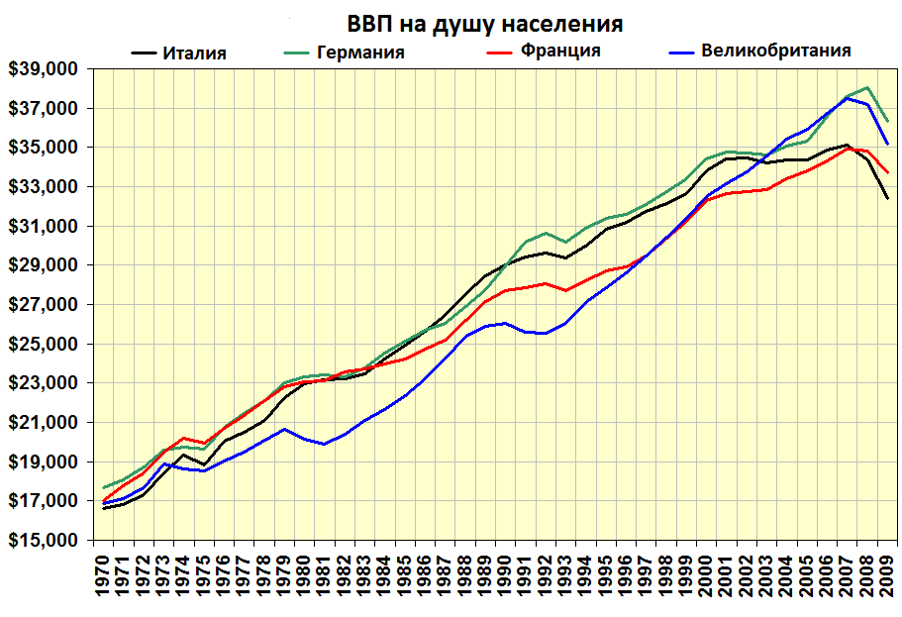
Теперь рассмотрим представителя слабой экономики Евросоюза – Греции. Греция занимает 37 место по ВВП среди всех стран мира. 26 место по ВВП на душу населения. В принципе, неплохой показатель. Но, как выяснилось, не для Европы. Греция – аграрно-индустриальное государство, что немного отдаляет его от других участников Евросоюза.
Основные отрасли: текстильная (доминирует), химическая, нефтехимическая, туризм, пищевая и табачная, горная, бумажная, цементная, металлургическая. Но что очень важно, половина ВВП производится государственным сектором. Других таких государств в Еврозоне нет.
Управление государством – это во многом означает не самый эффективный менеджмент. Так же это означает застой капитала и слабое развитие квалифицированного персонала. Что еще важнее, это означает, что в случае чего, у предприятия есть «подушка безопасности» в виде государственного бюджета. И это вытягивало из казны приличные суммы на протяжении последних лет.
Греция, пожалуй, один из самых необоснованных участников Евросоюза и Еврозоны. В ЕС она вступила в 1981 году, основной причиной вступления было «Не отдать ее в социалистический лагерь». К зоне Евро Греция подключилась в 2002 году. В отличие от Германии, Греция заменила свою нестабильную драхму, на уже более и менее состоявшуюся, перспективную валюту всей Европы. 1 Евро менялся на 340 драхм. Что так же должно было сказаться на греческом экспорте. Но в отличие от Германии, Греция не такой активный экспортер, а экономика менее экспортозависима. В результате чего, у Греции не было такой встряски при переходе на новую валюту, а рост темпов ВВП составил для 2001, 2002, 2003 года 4.2%, 3,4%, 5,9% соответственно. То есть, если рассматривать экономику в целом, то Греция от новой валюты не пострадала. Однако, на практике, Греция увеличила свой пассажиропоток туристов, но ухудшила конкурентоспособность в обрабатывающей промышленности. Такими успехами Греция могла гордиться до 2009 года. А любые неудачи сглаживались фискальной политикой.
Подводя итог, до долгового кризиса обе страны получили выгоды от объединения, однако сильные страны сделали это с большими проблемами, а слабые легко и свободно.
Непродуманная пенсионная система, которая вытягивает из кармана ныне работающих людей деньги на пенсии, и другие постоянные не всегда адекватные затраты, высокий уровень коррупции, неэффективные государственный предприятия и другие факторы привели к тому, что в 2009 году Греция должна миру 90% ВВП, при этом берет кредит в размере 80 млрд. евро, в 2010 году, после очередного «неудачного» вложения кредита, у Греции был внешний долг в размере 130%, летом 2011года уже 140%. Как мы видим, проблема только усугубляется. Естественно колоссальный дефицит бюджета в размере 11% в среднем, за последние 3 года, только усугубляет ситуацию.
Штрафные санкции, предусмотренные ЕЦБ, здесь не являются решением проблемы, а лишь усугубят ситуацию. Возможно, проблема как раз в том, что карательная система неэффективна и не выполняет своей функции, вследствие чего странам не так страшно нарушать пакт.
Такое безответственное отношение далеко не самой важной экономики ЕС на требования, выставленные Франкфуртом еще до образования Евро, не могло не остаться без внимания. В 2011 году Николя Саркози заявил, что было ошибкой допускать Грецию в еврозону. Похожего мнения придерживаются многие специалисты и политики. Но стоит понимать, что вернуться в прошлое нельзя, а отказ от валюты намного более болезненный, чем ее принятие. Решение о том, какие станы первыми введут евро, принималось на заседании Совета ЕС на уровне глав государств и правительств 2 мая 1998 г. Основанием для пропуска страны в валютный союз было выполнение ею по итогам 1997 года всех критериев конвергенции, установленных Договором о Европейском Союзе. По поводу Греции в заключении Совета говорилось, что страна «не выполняет ни один из четырех критериев конвергенции. При таком раскладе единственное наказание для Греков была отсрочка на год. Тем более что экономических чудес она не показывала. Как пишет Буторина О.В.: «На протяжении двух десятилетий, предшествовавших переходу Греции на евро, динамика ее макроэкономических показателей не оставляла никаких надежд на то, что страна сумеет на долгосрочной основе выполнить критерии конвергенции. В течение 1980 – 1999 гг. среднегодовой дефицит госбюджета составлял более 8% ВВП (при нормативе 0 – 3%). Средний уровень инфляции равнялся в 1980 – 1989 годах 19,5%, а в 1990 – 1999 годах – 11,6%. По определению ЕЦБ, нормальным считается инфляция в размере 2% годовых».
Так что наднациональные органы могут винить себя за недостаток жесткости в принятие фундаментальных решений.
Не стоит забывать, что хоть они и не сильно связаны, но долговым кризисов слабых членов ЕС предшествовал мировой ипотечный кризис, который подбил финансовую систему всего мира и ввел мировую экономику в 2009 год далеко не в оптимальном состоянии.
Но самой центральной фигурой, на мой взгляд, в этом кризисе играет греческое правительство, которое привело страну к такому упадку, порой скрывая от ЕС настоящую статистику. Этой ситуации можно было избежать при более тщательном подходе к бюджетному вопросу, а не увеличивать траты, чтобы сохранить свой авторитет.
Добавляет проблем темпераментный южный греческий народ, который не хочет терпеть снижение заработных плат и трансфертов. Конечно, кажется, что рациональней было бы понять положение страны. Они по праву считают, что не должны отдуваться за правительственные ошибки. Потому столько забастовок, протестов, погромов. А это не только ЕЩЕ затраты для и без того обездоленной Греции, но так же отпугивает туристов – важную часть доходов населения.
Интересные данные приводит испанский политолог Хосе Торребланка: «Самый неожиданный результат опроса - из-за нынешнего кризиса почти все европейцы чувствуют себя жертвами: и те, кто предоставляет финансовую помощь, как немцы, и те, кто ее получает, скажем, испанцы».
Рассмотрим теперь последнюю группу стран ЕС, которые решили не вступать в валютный союз. Сейчас это 10 государств, но большинство из них присоединились к ЕС, после рубежного периода. Тогда, это были Великобритания, Швеция и Дания. На игнорирование валютной интеграции разные причины: некоторые государства, хотят свою валюту, их валюта, грубо говоря, более подходит к их структуре экономики. Эти страны пока не собираются входить в Еврозону, но могут это сделать, проведя референдум. Предполагается, что другие страны до 2019 года вступят в еврозону. На данный момент они этого сделать не могут, потому что их макроэкономические показатели не соответствуют требованиям, выставляемым Евросоюзом. Чтобы можно было обеспечить стабильную работу валюты, объединяющей несколько различных государств, нужно унифицировать некоторые экономические моменты или поставить их в рамки.
Сложно выделить типичное государство из трех, поэтому подвергнем анализу евроскептическое Соединенное Королевство. Дэвид Кэмерон сказал в 2011: «Нам лучше от того, что мы не в еврозоне? Да, нам от этого лучше». Великобритания до кризиса показывала уверенный рост экономики, в 2003 годах заметно незначительное снижение. Существует мнение, что появление Еврозоны отобрало у Туманного Альбиона долю инвестиций, то есть не появись евро, Великобритания росла бы еще большими темпами.
Тем не менее, по факту, можно утверждать, что экономика Британских островов действительно не пострадала от отказа от евро. На то есть свои причины, и самая главная – партнеры по торговле. Главный рынок британского экспорта это в Америке. А в структуре импорта на втором месте расположились США, на третьем – Китай, Норвегия – на пятом. Таким образом, значительную часть внешней торговли формировали расчеты в "не-евро" валютах. Соответственно, не ожидалось сильного эффекта от интеграции.
Что касается фунта, то он до 2011 года был третьей резервной валютой. То есть по уровню влияния он мог бы соревноваться с евро в одиночку. Так к чему Британии тогда шокировать свою экономику нововведениями, если итак есть достойная и сильная валюта.
Швеция и Дания в свою очередь испытали некоторые трудности в этот период времени. ВВП незадолго до 1999 года перестал расти, иногда даже показывал небольшое падение (см. таблицу 2 и 3).
Дания испытала кризис перепроизводства в конце 90-х, появился огромный дефицит платежного баланса, и датскому правительству пришлось провести налоговые реформы. Для Дании это был тяжелый год, и датчане не хотят повторять этот негативный опыт. Игнорирование Еврозоны они объясняют тем, что евро может вновь перегреть экономику Дании и отвлечь ее от стабильного развития.
Швеция также испытала подобный кризис. Ее не вхождение в евро сложно объясняется. Народ, исходя из последнего референдума, не готов к таким переменам. А ведь многие шведские компании принимают евро и ведут в этой валюте свои расчеты. Почти все Балтийское море использует евро, а это соседи Швеции, а, значит, можно облегчить торговлю. И, наконец, самое главное – шведская крона очень близка к евро по силе и макроэкономика Швеции соответствует ЕС. Это говорит о том, что Швеции будет легко поменять валюту. Более того ЦБ Швеции уже следует действия ЕЦБ, неофициально подготавливая себя к переходу. Считается, что Швеция, как небольшая, зрелая, здоровая, открытая экономика очень много теряет из-за отсутствия евро.

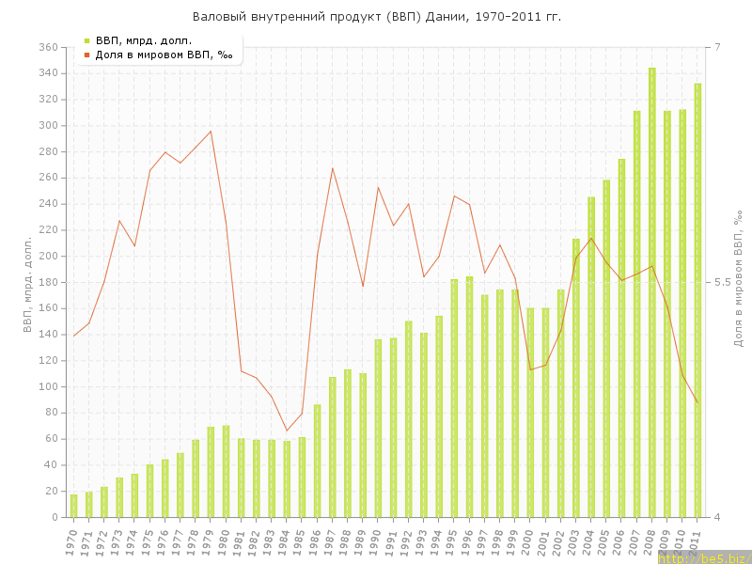
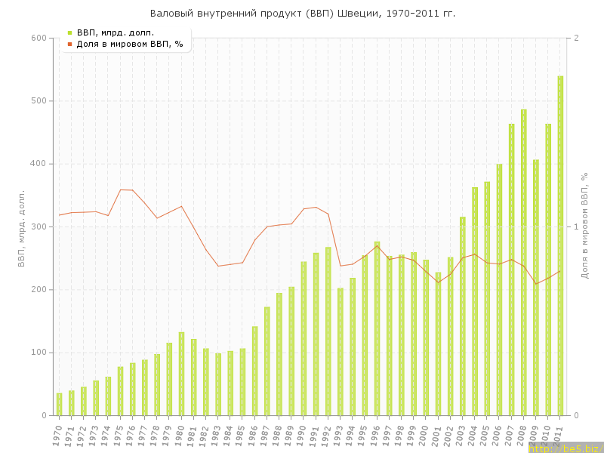
Подводя небольшой итог, принявшие Евро ощутили на себе кризис перехода, «большие» экономики в более крупном размере, «маленькие», в более слабой форме, те, кто остались в стороне, потеряли потенциальный рынок, но и не стали терять. В какой-то степени, они даже ускорили свое развитие. Оценить эффект неучастия практически невозможно.

Теперь же рассмотрим второй метод оценивания экономического эффекта. В ее основе лежит предполагаемое развитие стран ЕС, если бы их не затронули сильные интеграционные процессы, на мой взгляд, следует взять период. Именно в этот промежуток времени проявились особенности ЕС, и эта организация возвысилась над остальными. Более того, наиболее наглядным будет различие в развитии.
Под рассмотрением будет самый главный экономический показатель – ВВП. В модели присутствует фактическое суммарное изменение валового продукта всех 12 стран, присутствовавших к этому моменту. Этот показатель – фактический сценарий развития Европы, именно с ним будет сравниваться экономическая успешность.
Вторая часть модели – это рассмотрение динамики предшествующей рассматриваемому периоду и составление прогноза изменения экономики этих стран, при условии, что они не стали на путь интеграции. В этой модели должно быть учтено то, что страны вне объединения сократят международную торговлю, обмен факторами производства, развитие международного бизнеса усложнить и отсутствие прочих интеграционных бонусов. В то же время, если нет ЕС, то нет и Еврозоны, значит, большинства кризисов XXI века в Европе не было. Не было так же торможения, связанного с переходом на евро.
Суть этой модели найти различие между двумя графиками, и в этих графиках будет ответ на вопрос – выгодно ли с экономической точки зрения находиться в интеграции такого уровня.
Фактические данные взяты из этой таблицы №1 из приложений.

График:
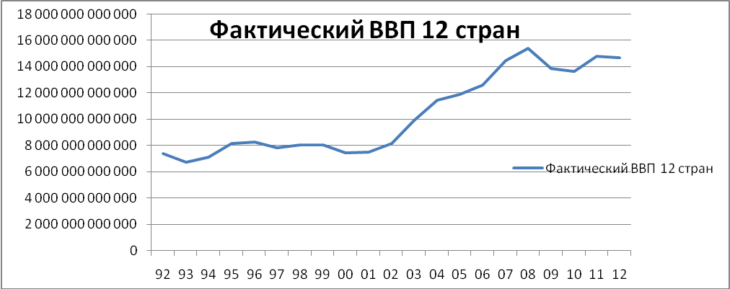

Что можно сказать исходя из таблицы и из графика, так это то, что все 12 государств внутри ЕС показывали довольно синхронную динамику. Конечно, различны уровни перепадов, но именно направление всегда сходится. Мы также видим, что Испания, Португалия и Италия долго не могли разогнать свою экономику в новой системе координат. Это связано с тем, что в этих государствах не самые зрелые капиталистические отношения и наводнение европейскими товарами они перенесли нелегко.
Все страны подкосил кризис, учитывая инфляцию, все страны остались в минусе в этом году. Однако сильные экономики уже на следующий год смогли выбраться из минуса, и первой была Германия – локомотив европейской экономики.
Что мы можем увидеть еще, так это то, что после первой волны вступления в ЕС, когда после небольшого спада начался бурный рост, опять началось небольшое затишье. Кризис перепроизводства присущий цикличной экономике, а также надувшиеся пузыри дали о себе знать, в связи с чем немного сократились темпы роста.
Все вышеуказанные экономические силы, повлиявшие на совокупный ВВП, кроме мирового финансового кризиса, не повлияли бы на Европу имей она изолированное развитие. Именно эти моменты должны составить разницу в ВВП.
Как будет составляться предполагаемый ВВП: будет рассмотрен ВВП этих стран до 1992 года, выявлена цикличность и учтены поправки связанные с вышеуказанными экономическими силами. Затем показатели по 12 странам будут сложены и сопоставлены с фактическими показателями. 12 государств, которые подвергаются анализу – те страны, которые к 1992 году уже участвовали в интеграционных процессах: Бельгия, Германия, Италия, Люксембург, Нидерланды, Франция, Великобритания, Дания, Греция, Испания, Португалия. С 1992 по 2012 год – довольно большой срок для организации с таким стремительным развитием. Этот период будет разбит 1999 годом, когда в большинстве из этих стран началась валютная интеграция. Рассмотрение двух периодов, каждый из которых ассоциируется с разными уровнями интеграции, даст более четкое представление о взаимосвязи между степенью межгосударственных отношений и хозяйственными выгодами.
Исходя из таблицы (в приложениях), в среднем 12 стран росли на 12% в год, если рассматривать период с 1981 по 1991 год. Это для нынешнего мира огромный показатель. К сожалению, нельзя просто продолжить график с таким же ростом, потому, что несколько изменений претерпела мировая экономика, соответственно, график нуждается в нескольких поправках. Во-первых, это отсутствие рецессий и кризисов на этом промежутке времени. Как было рассчитано опытным путем, для того чтобы вернуться к докризисному производству, учитывая падение и восстановление, требуется 4 года. 12% в год превращаются в 8,5%. Далее не стоит забывать о том, что после 1992 года, у всех стран была инфляция 2,5% в среднем. До этого инфляция была намного выше, что обесценивало в большей степени реальный ВВП, разница в инфляциях должна быть учтена. Данное изменение требует принятие одного условия – что низкий уровень инфляции вызван не интеграцией, то есть, не будь интеграции, все равно страны пошли бы на снижение этого макроэкономического показателя.
Дополнительно должно быть учтено, что экономика к середине девяностых уже насытилась некоторыми потребительскими товарами, что очень сильно снижает спрос, то есть в восьмидесятые продавали столько, сколько через десять лет уже невозможно продать. Так как этот факт связан с цикличностью экономики, а не с интеграцией, то он должен быть учтен в модели. Что очень важно, если в рамках единого рынка, предусмотренного ЕС, это не стало большой проблемой, так как избыток товаров легче сбывался за рубежом, то в отсутствии единого рынка это вызовет торможение экономики, если основываться на подобных кризисах в семидесятые годы по всей Европы, то это 2%-3% в течение 2-3 лет.
Наконец, возросшие цены на энергоносители привели к тому, что многие фирмы сократили свою прибыль, значит им сложнее развиваться, те же товары делаются теперь дороже либо в ущерб прибыли, сохраняя добавленную стоимость. Все это сложный вопрос, в итоге, модель может опираться на 6% роста в благополучное время. Сопротивляться кризису раздельно намного сложнее, поэтому мировой финансовый кризис, предполагается, принесет немногим большие потери. Темпы восстановления примем одинаковые в обоих вариантах, потому что взаимопомощь кредитами никак не обусловлена интеграцией.
Однако в такой модели отсутствуют недавние долговые кризисы. Так же нет рецессии связанной с переходом на евро. График: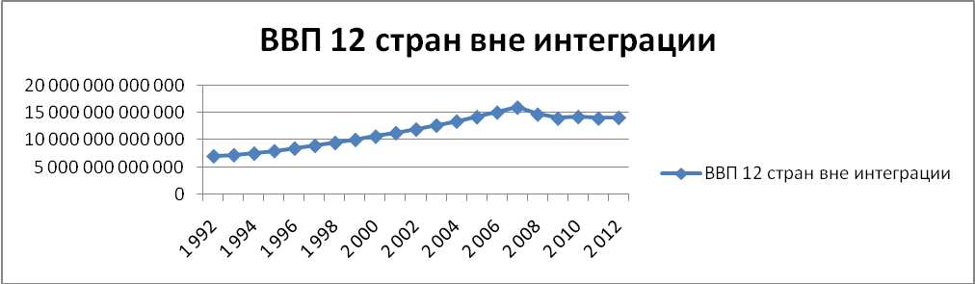
Равномерность роста, конечно, не слишком близка к реальности, но ее можно принять как за рабочее предположение, так как в среднем, предположительно, так и будет, если рост был меньше в одном из годов, то он будет больше в каком-либо другом.
График двойной.
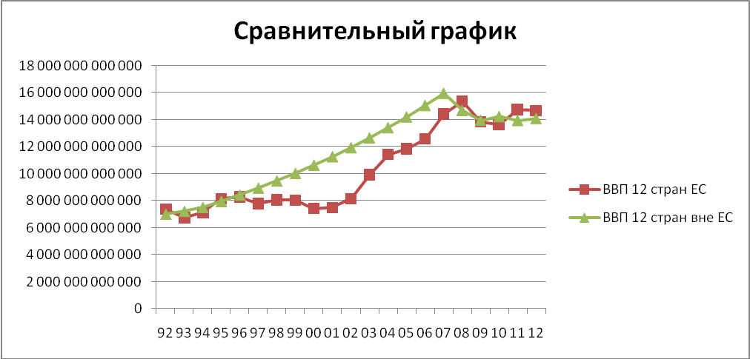
Чуть меньше триллиона 12 стран получили в качестве интеграционного эффекта. Следует отметить, что большую часть времени отсутствие интеграции было выгоднее. Что говорит нам о сильных жертвах, которые были сделаны ради объединительных процессов.

Глава III. Анализ полученных результатов исследований.

Исходя из вышеуказанного графика, интеграция в Европейском Союзе, в особенности, Еврозоне, дает немалые хозяйственные выгоды. Несмотря на всевозможные проблемы, связанные с интеграцией, развитие в рамках Евросоюза имеет больший потенциал, нежели изолированное развитие. Следовательно, самый главный стимул к развитию и продолжению интеграционных процессов – экономический – подтверждает, что это начинание оправдано.
Что еще важнее, это потенциал ЕС. Ведь страны-участницы из-за переходов на новые системы встретились с проблемами с развитием, пережили надуманные рецессии, в то время как могли бы развиваться сами чуть быстрее. Однако после того как все сложные этапы были пройдены ЕС показала огромные темпы роста несмотря на сложность развития экономики в нынешнее время. Если допустить, что кризисы, происходившие недавно, последние, и правительство сможет предотвращать их, то можно утверждать, что 1 триллион долларов к 2012 году превратится в много большую сумму через несколько лет.
На мой взгляд, если растет совокупный доход государства, то и растет уровень жизни, а, значит, экономический фактор является приоритетным. Тем более отсутствие самостоятельности в принятии узкого круга вопросов не должно становиться преградой.
Высокая организованность Европейского Союза одновременно его достояние и его проблема. Организация такого уровня слишком влиятельна и решает очень многое. Особенно, это касается Еврозоны. Но беспрецедентные европейские наднациональные органы не имеют достаточного опыта и знаний, для того, чтобы максимально эффективно регулировать ЕС.
Что важнее, такая организация, как Евросоюз для грамотного функционирования требует очень много: он дает результат, но для этого надо пожертвовать немалым – начиная от суверенитета, заканчивая строгими требованиями в национальной экономике и отчислениями в казну Европейского Союза. Так же надо понимать, что ответственность за национальную политику увеличивается, потому что обязательно будут отклики у союзных государств.
Нехватка опыта и нехватка полномочий в кризис дали четко понять, что ЕС требует реформ и изменений в своей структуре, прежде всего структура Еврозоны, наиболее проявившая свои проблемы, должно претерпеть многим изменениям. В первую очередь должны быть переформированы наднациональные органы Еврозоны, в особенности, контролирующий орган. Повышенная ответственность должна быть четче обозначена, за невыполнение должны быть приняты санкции, нужен постоянный аудит государственных казначейств. Иными словами, надо либо создать рамки здоровой экономики и запретить выходить из них, либо не давать выходить за эти рамки на наднациональном уровне. Это еще сильнее ударит по независимости отдельных государств, но даст более стабильно развитие и предотвратит кризисы такие, как бушующие в Греции и на Кипре.
Необходим так же стабилизационный фонд, который откроется в случае дефолта и поможет избежать некоторый последствий кризиса. Это, конечно, скажется на темпах роста или благосостоянии населения. Тут следует понимать, что во время кризиса экономика откатывается намного сильнее, чем страховые взносы в стабилизационный фонд.
Евросоюз принимал попытки закрепить ужесточения бюджетного характера на наднациональном уровне, но потерпел неудачу из-за отказа Великобритании и Чехии, которые, кстати, в зону евро не входят
Решение проблемы долговых кризисов требует как оперативного вмешательства, но, что важнее сложных структурных изменений. Создание нового стабилизационного фонда, так называемого Европейского механизма стабильности (ESM), позволит осуществить краткосрочную поддержку проблемных стран.
Однако в отсутствии экономических изменений, как на национальном, так и на наднациональном уровне, данная мера может не принести ожидаемых результатов в долгосрочной перспективе.

На построение единой Европы в том виде, в каком мы видим ее сейчас потрачено много сил, денег и энергии. ЕС это уникальная и очень долгосрочная инвестиция и никто не будет от нее отказываться после первой же серьезной проверки. Система, в принципе, работает в правильном направлении и приносит результат, поэтому мое мнение, что долговой кризис через несколько лет будет разрешен и больше Совет Европы не допустит такой ситуации.
Этот факт является ключевым в предопределении будущего Европейского Союза. Безусловно, что случившееся дискредитирует ЕС в глазах многих людей, ажиотаж вокруг идеи единой Европы перестанет быть утопичным, интеграционные процессы немного затормозятся. Однако они не закончатся, а вскоре возобновятся. Разумное и рациональное правительство наднациональных органов Европейского Союза, работающая в интересах всех стран, обязательно предпримет меры, которые исправят ошибки прошлого и постараются искоренить причины дефолтов и рецессий.
По причине тяжелого пройденного путь так же не будет раскола или уменьшение количества участников Европейского Союза. Такое развитие событие не может обойтись без потери доверия к организации, негативной шумихе на валютном рынке и европейских ценных бумаг, потери привлекательности инвестиционного климата, плюс кризис, связанный с переходом на новую систему, ведь наверняка между всеми странами ЕС уже сформировались прочные торговые, инвестиционные, расчетные и другие отношения.
Однозначно, что дефолта допускать нельзя. Это означало бы крах для банковской системы, рынке финансовых услуг, породил бы череду других кризисов, а также разрушит миллиарды инвестиций в Южную Европу и прочие слабые экономики ЕС.
Но даже бытует мнение, что в Германии, например, даже выгодно поддерживать относительно низкий курс евро, что поможет немецкому экспорту. Но с другой стороны, это сильно отражается на доверии инвесторов к евро, а значит к европейским банкам, а значит и для немецких банков. Более того, повышенная угроза дефолта означает повышенную угрозу потерять рынок сбыта. Оценивая риски, кажется, что все-таки проще было бы вытащить Грецию из долговой ямы. Учитывая сколько было вложено в сохранение греческой экономики, выглядит странным идея о специальной консервации кризисного положения.
Так же есть вариант исключения из зоны евро стран, причиняющие проблемы основной массе участников, а за ним и распад ЭВС или избавление от неблагополучных членов. Такое развитие событий, пожалуй, должно предотвратить подобные кризисы в будущем. Но это точно не поможет Евро сейчас. Не говоря уже о том, что это полностью убьет Грецию, Кипр, Италию, Португалию и другие страны. В такой ситуации уже никто не будет помогать, восстановление будет очень тяжелым. Потому что выход страны из зоны евро влечет за собой уйму издержек, связанную со сменой денежной системы, с реструктуризацией платежных систем, с контролем макроэкономических показателей. Опять же под удар встанет репутация евро, отвернутся инвесторы.
С этим мнением согласно большинство политологов. В частности доктор Винфред Бёттхерт высказал такое мнение: «Я не считаю возможным распад Европейского Союза. Очень надеюсь, что идея об общей Европе не исчезнет. Говоря о невозможности распада ЕС, я, в первую очередь, имею ввиду правовую систему, которая сейчас действует в Европе. Возврат к старым национальным правовым системам уже невозможен. С технической стороны, прежде всего».
Поэтому, на мой взгляд, долговой кризис это естественное явление, которое проявилась благодаря недостаточному контролю и недостаточной ответственности участников. Не в 2008 так в другом году, эта проблема обнаружилась бы в другое время. Евросоюз это беспрецедентная организация, ей не откуда черпать опыт, поэтому те успехи, которого ЕС добился, не мог продолжаться вечно. На построение единой Европы в том виде, в каком мы видим ее сейчас потрачено очень много сил, денег и энергии. ЕС это уникальная и очень долгосрочная инвестиция и никто не будет от нее отказываться после первой же серьезной проверки. Система, в принципе, работает в правильном направлении и приносит результат, поэтому мое мнение, что долговой кризис через несколько лет будет разрешен и больше Совет Европы не допустит такой ситуации.

Заключение.

Евросоюз сейчас находится в самом шатком положении, с тех пор как он был создан. Сейчас на идею интеграции как никогда много обрушивается критики. Действительно, проблемы, всплывшие сейчас, нанесли серьезный урон экономике и социальной составляющей Европы.
Целью моей работы являлось, основываясь на макроэкономическом расчете, и на аргументах, которые можно посчитать, определить, насколько эта критика обоснована. Ответ на этот вопрос дал бы основания для решения дилеммы суверенитет-интеграция, ставшей очень насущной в Европе XXI века.
Следует отметить, что, несмотря на то, что анализ основывался на статистике и прогнозировании, он содержал несколько поправок, которые очень сложно оценить в числовом формате. Во многом, этот анализ сухой, потому что не учитывает экстерналии и побочных воздействий тех или иных решений. Поэтому, несмотря на то, что была получена цифра, обозначающая экономическое преимущество от интеграции, она не является точной. К сожалению, никто еще не посчитал точной цифры. В связи с этим, возможно, не прекращаются споры вокруг объединения стран Европы.
Подводя итог всему исследованию, решению всех задач и, объединяя умозаключения, полученные в ходе этой работы, хотелось бы сказать, что ситуация в Евросоюзе противоречивая.
С одной стороны, сейчас, если бы не высокая организованность ЕС и энтузиазм некоторых стран в вопросе интеграции, вся система союза разрушилась бы, кризис по очереди обрушил бы рынки большинства участников Евросоюза, увеличил бы безработицу и уменьшил уровень жизни. Благодаря действиям наднациональных органов, убытки и потенциальные потери сократились и локализовались. И все равно эти негативный эффект очень большой.
В такой ситуации кажется непонятным, почему члены ЕС по-разному относятся к своей ответственности. Непонятно, почему «слабые» должны выезжать на «сильных». Нарушена некоторая финансовая справедливость на просторах Старого Света.
С другой стороны, проблемы не такие критические. Со временем они решаются, их предотвращение – это вопрос тяжелый, требовательный и затратный, но превентивные меры можно разработать. Соответственно, можно оздоровить систему и сделать ее надежнее.
Вдобавок, потенциал ЕС огромен. Как уже было сказано, с экономической точки зрения, этот кризис показал слабые места, залатав которые, Европу ждет очень стремительное развитие, так как эффект от интеграции до кризиса показывал очень большие темпы роста, и сейчас последнее препятствие в виде долговых кризисов перед очередным взлетом европейского хозяйства.
Поэтому, а так же в силу того, что во благо объединения Европы возложено много сил и энергии, долгосрочное будущее Евросоюза видится благополучным, но претерпевший немалых изменений. Ближайшее будущее видится как борьба с проблемами и разработка оздоровления экономик. Состав участников ближайшее время не уменьшится, а в дальнейшем должен даже увеличиваться.
Следует отметить, что ЕС единственная в своем роде организация с отсутствием опыта. В то же время проект единой Европы монументальный. Соответственно, было бы странно, если бы ЕС всегда показывал высокие результаты.
В дилемме суверенитета и интеграции, на мой взгляд, у большинства стран перевес остается на стороне объединения. Однако нельзя в этом вопросе фанатично придерживаться одной из сторон. Наиболее оптимальным решением является рациональный выбор наиболее оптимального сочетания двух полюсов этой дилеммы.

Список используемой литературы и источников.
- Зуев В.Н. Феномен наднационального хозяйственного механизма ЕС. - М.: Издательский дом ГУ-ВШЭ, 2008. - 313 с.
- Герчикова И.Н. Международные Экономические Организации. - М.: Издательство «Консалтбанкир», 2002. - 624 с.
- Фаминский И.П. Глобализация – новое качество мировой экономики. – М.: Издательство «Магистр», 2010. 396 с.
- Европейская интеграция. Учебник /под ред. О.В. Буториной. – М.: «Деловая литература», 2011. – 720 с.
- Бордачев Т.В. Суверенитет и интеграция // Электронный журнал «Полит.ру» www.polit.ru
- Европейский союз на пороге XXI века: выбор стратегии развития /под ред. Ю.А. Борко (отв. ред), О.В. Буториной. М.: УРСС, 2001. – 480 с.
- Полоскина М. ЕС: Ужесточение банковского урегулирования во имя продолжения интеграции //Электронный журнал www.modernpolitics.ru
- Зуев В.Н. Проблемы эффективности и реформы международных многосторонних институтов // Вестник международных организаций, 2008. № 3. C. 12—23
- Электронная база данных www.worldbank.org
- Электронный журнал www.gdr-frg.ru
- Зуев В.Н. Механизм принятия решений в ЕС как универсальный инструмент примирения интересов // Вестник международных организаций 2008. С. 12-23.

По данным www.worldbank.org
По данным www.gdr-frg.ru
www.bayer.de
По данным gdr-frg.ru
По данным www.creditreform.com/
Исследование газеты Die Welt
По данным экспертов из государственного учреждения «Федеральное Статистическое Ведомство Германии».
По законам кейнсианства
http://ru.wikipedia.org/Экономика__Греции
Пакт Стабильности и Роста, который отвечает за соблюдение условий и применения наказаний.
Интервью для TV5
www.worldbank.org
http://www.vedomosti.md
Все табличные данные в Приложении 1, Приложении 2.

